***Родителям учащихся***

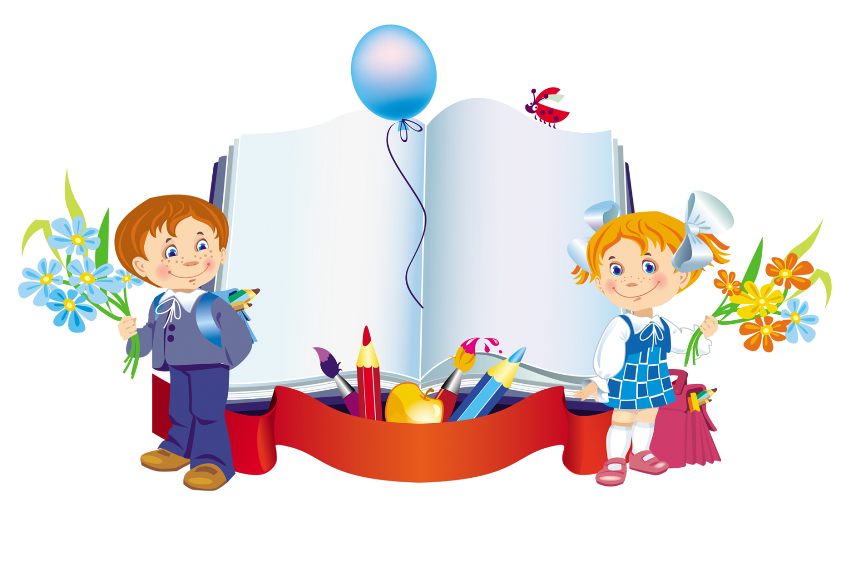

**Каждому родителю мы напоминаем, что:**

* Приводя ребенка в первый класс, необходимо отчетливо понимать, что для него должны меняться не только место пребывания, режим и вид деятельности, но и вся шкала ценностей, которую он создал за свои 6 - 7 лет. То, что приветствовалось в семье или детском саду, в школе может оказаться нежелательным. Такая смена психологически очень трудна.
* Никогда не сравнивайте мальчиков и девочек, не ставьте одних в пример другим: они разные даже по биологическому возрасту - девочки обычно старше ровесников - мальчиков.
* Помните: для ребенка чего-то не уметь, чего-то не знать - это нормальное положение вещей. На то он и ребенок. Этим нельзя попрекать. Стыдно самодовольно демонстрировать перед ребенком свое над ним превосходство в знаниях.
* Никогда не ругайте ребенка обидными словами за неспособность что-то понять или сделать, глядя на него при этом с высоты своего авторитета. Это сейчас он знает и умеет хуже Вас. Придет время, и, по крайней мере в каких-то областях, он будет знать и уметь больше Вас. А если тогда он повторит в Ваш адрес те же слова, что сейчас говорите ему Вы?
* Не переучивайте насильно левшу - дело не в руке, а в устройстве мозга.
* Не сравнивайте ребенка с другими, хвалите его за успехи и достижения.
* При неудачах ребенка не нервничайте сами и не нервируйте ребенка. Пытайтесь отыскать объективные причины и смотреть в будущее с оптимизмом.
* Признайте за ребенком право на индивидуальность, право быть другим.
* Никогда не забывайте, что мы еще очень мало знаем о том, как "несмышленое дитя превращается во взрослого человека". Есть множество тайн в развитии мозга и психики, которые пока недоступны нашему пониманию. Поэтому главной своей заповедью сделайте - "не навреди".

***Три школьных кризиса.***

     Существует три переломных момента, которые ребенок проходит в процессе обучения в школе: это поступление в первый класс, переход из начальной школы в среднюю и переход из средней в старшую.

**Первый класс.**

     Период адаптации ребенка к школе может длиться от 2-3 недель до полугода, это зависит от многих факторов: индивидуальные особенности ребенка, характер взаимоотношений с окружающими, тип учебного заведения и степень подготовленности ребенка к школьной жизни. Немаловажным фактором является и поддержка взрослых - мамы, папы, бабушек и дедушек. Чем больше взрослых окажут посильную помощь в этом процессе, тем успешнее ребенок адаптируется к новым условиям. Каковы признаки успешной адаптация?  
     Во-первых, это удовлетворенность ребенка процессом обучения. Ему нравится в школе.   
     Второй признак - насколько легко ребенок справляется с программой. Если школа обычная и программа традиционная, а ребенок испытывает затруднения при обучении, необходимо поддержать его в трудный момент, не критиковать излишне за медлительность, а также не сравнивать с другими детьми. Если программа сложная - внимательно следите, не является ли такая нагрузка для ребенка чрезмерной. Лучше вовремя откорректировать это, иначе начнутся проблемы со здоровьем. Очень важно на первых порах вселить в школьника веру в успех, не давать ему поддаваться унынию, иначе бороться с апатией вы будете очень долго.   
     Следующий признак успешной адаптации - это степень самостоятельности ребенка при выполнении им учебных заданий. Часто родители слишком усердно "помогают" ребенку. Ученик привыкает к совместному приготовлению уроков и не хочет это делать в одиночку. Здесь лучше сразу обозначить границы вашей помощи и постепенно уменьшать их.   
     Но самым важным признаком того, что ребенок полностью освоился в школьной среде, является его удовлетворенность межличностными отношениями - с одноклассниками и учителем. Нередко родители ругают ребенка за то, что он поздно возвращается из школы, что ему часто звонят друзья, что слишком много времени у него уходит на прогулки. Однако хорошо бы помнить о том, что в этот период первоклассник активно устанавливает контакты, ищет свое место в детской среде, учится сотрудничать. Помогите ему в этом непростом деле!   
     Отдельно необходимо сказать и об отношениях с учителем. Первая учительница - это важный человек в жизни всей вашей семьи. Хорошо бы сразу установить с ней тесный контакт, прислушиваться к ее советам, предлагать помощь в организации праздников и общих дел. Обязательно согласуйте требования, чтобы ребенок не пострадал от ваших разногласий с педагогом.

***В плену домашней работы.***

     Не секрет, что есть немало детей, для которых школа является источником постоянного стресса. А если они испытывают стресс и дома, когда вместе с родителями выполняют заданные упражнения?

* **1. Составьте расписание.**

     Многим детям помогает, если у них есть четкий распорядок дня. Делать ли уроки сразу после прихода из школы или же после ужина - любой ребенок может решить для себя самостоятельно. Но вот после того, как время определено, родители должны помочь ребенку придерживаться расписания настолько близко, насколько возможно. Через некоторое время домашняя работа станет естественной частью обычного распорядка дня. Очень важно, чтобы взрослые каждый вечер проверяли выполненные задания. Такое действие родителей становится для ребенка знаком завершенности работы, дает ему чувство безопасности и уверенности, что уроки сделаны без ошибок.

* **2. Распределите задания по важности.**

     Есть дети, которые пользуются горизонтальной перспективой. Они считают все задания одинаково значимыми и не устанавливают никаких приоритетов. Другие используют количественный подход (сколько заданий осталось сделать) вместо качественного (учитывающего относительную трудоемкость заданий). Если вы предпочитаете распределять задания по важности, предложите ребенку, какое задание выполнять самым первым, какое - вторым и так далее.

* **3. Не сидите у ребенка над душой, пока он делает уроки.**

     Многие родители считают, что их дети просто не в состоянии работать, если они не сидят рядом с ними. На самом деле неверно, что дети не могут работать без родителей, они сознательно решают не работать. Это очень нездоровая зависимость. Если вы уже оказались в подобной ситуации, не стоит немедленно разрушать установившийся порядок вещей. Несколько дней подряд садитесь в дальнем конце стола. Затем постепенно увеличивайте расстояние между собой и домашней работой, пока наконец ваш ребенок не будет работать самостоятельно.

* **4. Сначала проверьте то, что выполнено правильно.**

     Есть у взрослых такая привычка: сначала обращать внимание на ошибки. Когда в следующий раз ребенок принесет вам свою работу на проверку, в первую очередь отметьте те задания, которые сделаны без ошибок, и похвалите его.

* **5. Не разрешайте сидеть за уроками весь вечер напролет.**

     Это нормально, если ребенок все время действительно работает и если задание на самом деле требует столько времени на выполнение. Однако если вы видите, что спустя час или два ребенок находится в том же положении, как и через десять минут после начала работы, надо срочно прекратить эту деятельность.

* **6. Стратегии успеха для заданий, выполняемых по учебнику.**

     В большинстве учебников в конце каждой главы есть вопросы. Часто дети не знают, на что им надо обращать внимание в процессе чтения параграфов. Обсудите вопросы в конце главы с ребенком до того, как он начнет читать главу учебника. Тогда он будет знать, на какую важную информацию надо обращать внимание.

* **7. Обращайте внимание на невербальные сигналы.**

     Родители часто говорят, что они никогда не кричат на своих детей, когда помогают им делать уроки. Все было бы хорошо, если б наше общение происходило только на вербальном уровне. Гримасы, напряженная поза, вздохи, поднятые брови - эти невербальные сообщения только добавят напряженности в ваши взаимоотношения ребенком. Особенно важно об этом помнить, если речь идет о маленьких детях, которые не делают различия между неодобрением родителями их деятельности и полной потерей родительской любви.

* **8. Избегайте доделывать домашнюю работу за ребенка.**

     Некоторые родители готовы сделать за ребенка всю домашнюю работу. Дети чувствуют себя "неадекватными", когда родители доделывают за них их работу. Во-первых, они воспринимают это как свой провал. Во-вторых, они чувствуют, что никогда не смогут выполнить задание так хорошо, как это сделали мама и папа. Если ребенок не смог доделать задание, хотя честно старался, напишите записку учителю, в которой подробно объясните все обстоятельства. Большинство учителей среагируют адекватно.